客户招募 申请ABC专业咨询服务，获得组织发展困境的解决方案

专业的咨询服务+专业的咨询志愿者团队=可行的组织发展方案

【**如果贵机构正面临如下的发展困境】**

**人力资源：**

“机构发展进入加速期，但是人才流失却越来越大，团队开始质疑机构使命。”

**机构筹款：**

“有众多的合作伙伴却不知如何管理，筹款压力巨大，如何选择筹款策略”

**战略规划：**

“作为成立十年的老牌公益组织，貌似稳定却危机重重，面临机构转型无从下手“

**项目设计：**

“项目和业务单一，如何梳理现有产品，实施规模化复制，需要清晰业务规划“

**品牌传播：**

“总体来看，项目比机构出名，创始人比项目出名，但离开了公益圈，哪个都鲜为人知”

**行业研究：**

“想梳理行业知识，熟悉新的市场环境，却找不到合适的合作方开展研究”

**影响力投资：**

“想在内部开展科学资助/投资，却找不到靠谱合作机构，没有办法开展项目和评估效果”

【**如果贵机构处于如下的发展阶段】**

不同发展阶段的公益组织均有不同的问题解决方式，经过多年实操项目探索，ABC提供的专业志愿者提供的管理咨询服务更适合于已渡过初创期的，成长期和成熟期的公益客户。

ABC的公益客户包括民政注册的社会服务机构、基金会、社团，工商注册的公益客户、社会企业、企业社会责任、政府民政部门、以及希望独立开展公益项目的社会公民等。同时，为保证咨询项目顺利落地，我们欢迎符合以下基本条件的公益客户申请：

1. **机构成立时间不少于3年；**
2. **全职员工3人以上；**
3. **年预算/收入20万以上；**
4. **主要办公地点位于北京、上海、深圳、成都、广州五个地区。**

**【我们可提供如下方向咨询服务】**

战略规划、筹资策略、品牌传播、项目设计、组织架构、议题研究、影响力评估、尽职调查……这些问题一直是中国社会组织/企业社会责任部门成长过程中无法忽视的课题。而对于处于成长期和成熟期的公益项目，随着机构规模的扩大，这些课题就化身成一个个挑战，让机构举步维艰。

针对上述问题，ABC都可以提供相应的解决方案：

**组织管理、薪酬激励、人才发展…**

“机构发展进入加速期，但是人才流失却越来越大，团队开始质疑机构使命。”

**筹款战略、筹款策略、筹款机制…**

“有众多的合作伙伴却不知如何管理，每年筹款压力巨大却一筹莫展。”

**战略规划、环境分析、对标研究…**

“作为成立十年的老牌公益组织，貌似稳定却危机重重，面临机构转型无从下手“

**项目流程、市场扫描、项目评估…**

“项目和业务单一，如何梳理现有产品，实施规模化复制，需要清晰业务规划“

**品牌定位、品牌传播…**

“总体来看，项目比机构出名，创始人比项目出名，但离开了公益圈，哪个都鲜为人知”

**案头研究、调研设计、调研分析…**

“想梳理行业知识，熟悉新的市场环境，却找不到合适的合作方开展研究”

**资助模型搭建、待资助项目尽职调查、投后评估…**

“想在内部开展科学资助，却找不到靠谱的机构，没有办法评估资助效果”

**【依据咨询深度，ABC咨询产品分为这几类】**

ABC可为公益客户提供五款管理咨询产品：管理咨询、诊断咨询（微咨询）、培训产品开发、调研报告（行业研究）和影响力投资。

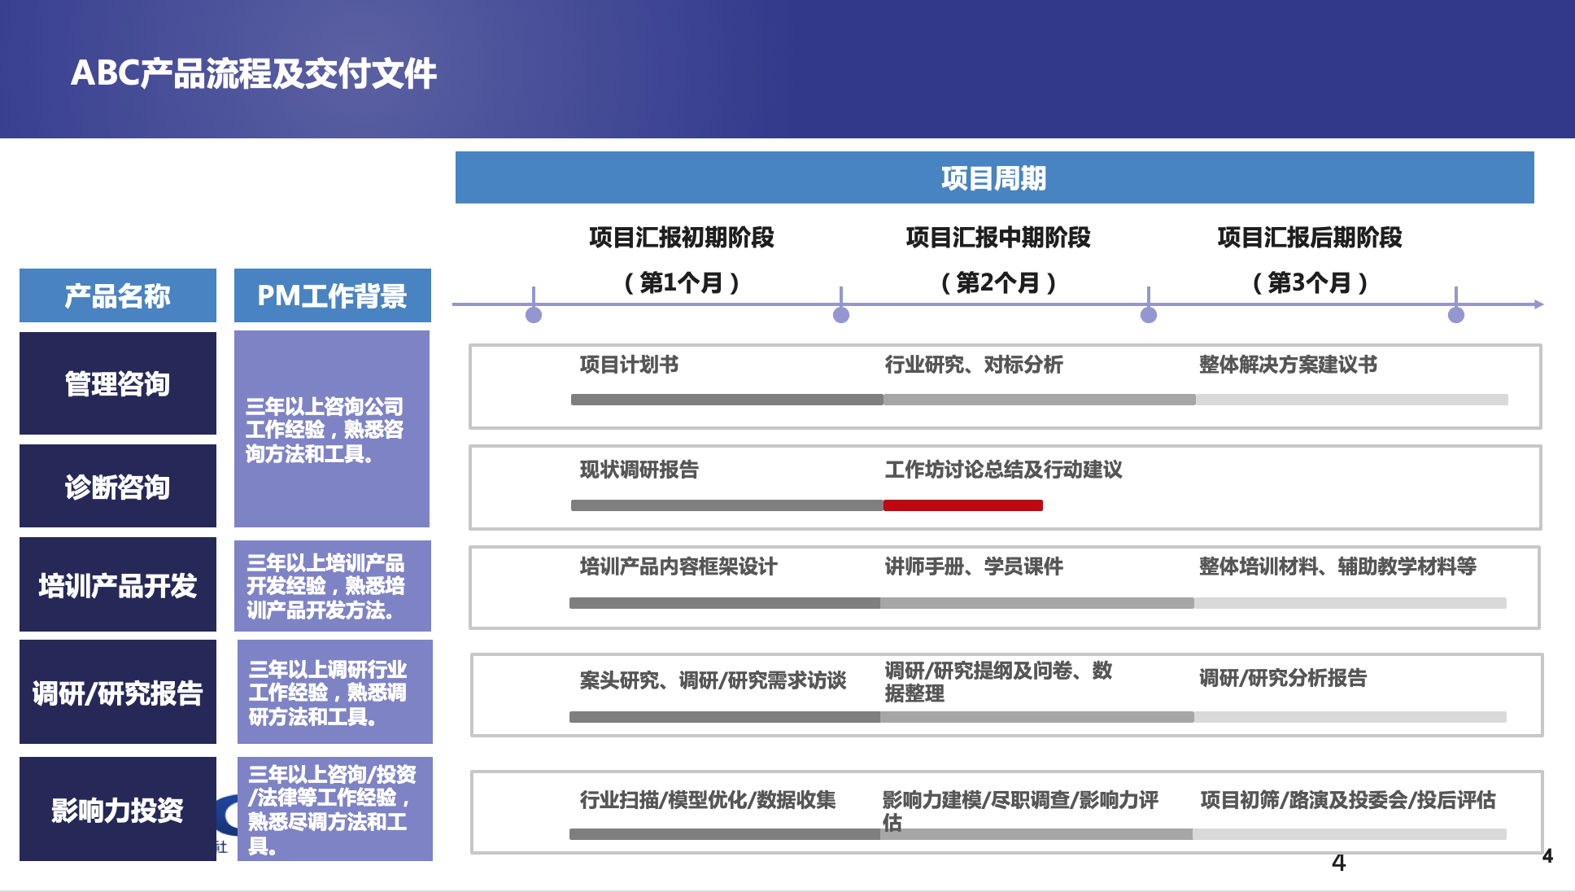

1. 管理咨询

【咨询范畴】战略规划、人力资源、项目设计、品牌传播及筹款、企业社会责任管理咨询

【产品周期】整个产品周期为三个月，项目初期主要工作是了解客户的现状，诊断其面临的发展瓶颈问题；项目中期主要是进行案头研究、对标分析、客户及专家访谈等以形成初步解决方案；项目后期会根据客户反馈对前期咨询成果进行修订，制定并交付最终整体解决方案；

【项目产出物】项目计划书、行业研究、对标分析、整体解决方案建议书等；

二、诊断咨询（微咨询）

【咨询范畴】战略规划、人力资源与组织结构、项目设计、品牌推广及筹款等；

【产品周期】产品整体周期一个半月，诊断期准备一个月，包括资料阅读、访谈、问卷调查等；工作坊1或2天，邀请客户核心团队成员针对问题头脑风暴、就问题与初步解决方法达成共识；

【项目产出物】现状调研报告、工作坊讨论总结及行动建议等；

三． 培训产品开发

【咨询范畴】战略规划、人力资源与组织结构、项目设计、品牌推广及筹款等；

【产品周期】整个产品周期为三个月，项目初期主要工作包括案头研究、内外部专家访谈、培训产品内容框架设计；项目中期主要工作包括撰写讲师手册、学员课件、协助客户讲师测试培训产品；项目后期根据目标受众反馈对讲师手册和学员课件进行优化并交付整体培训材料；

【项目产出物】讲师手册、学员课件、辅助教学材料等；

四．调研报告（行业研究）

【咨询范畴】战略规划、人力资源与组织结构、项目设计、品牌推广及筹款等；

【产品周期】整个产品周期为三个月，项目初期主要工作包括案头研究、调研需求访谈；项目中期主要工作包括问卷设计、定性访谈、定量调研问卷收集，项目后期主要工作包括信息数据整理，撰写调研分析报告；

【项目产出物】客户及专家深访总结、调研提纲及问卷、调研数据整理、调研分析报告等；

五．影响力投资咨询

【咨询范畴】市场扫描、影响力模型设计、尽职调查、项目评估等；

【产品周期】整套项目可按照资助（投资）周期，拆分成不同阶段实施，每个阶段实施周期三个月，每个阶段按照所选咨询范畴不同工作内容差异较大，市场扫描项目主要工作包括案头研究、调研需求访谈等；影响力模型项目主要工作包括案头研究、内部访谈、内部工作坊等，尽职调查主要工作包括机构信息收集、行业访谈、合规评估、投后建议等；项目评估主要工作包括：影响力模型设计/优化、行业访谈、机构信息收集等；

【项目产出物】影响力模型、市场分析报告、尽职调查报告、项目评估报告等；

**【申请流程说明】**

ABC客户申请流程共分为五个阶段：提交预约申请、ABC内部筛选、ABC预约需求访谈、ABC内部评估、通知结果。如您在提交申请表后未收到通知，请联络我们各地所在分社的运营官邮箱，进行申请状态咨询。

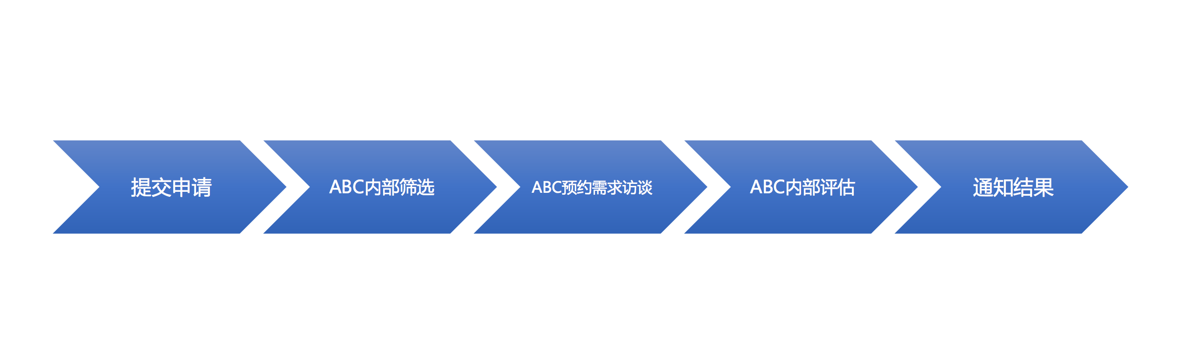

**【为什么是ABC】**

自2008年成立以来，美好社会咨询社（简称ABC）致力于为公益客户提供解决方案。截止2018年底，ABC共有超过1800多位专业志愿者为160多家客户完成200余咨询项目，累计服务超过260,000小时。

与此同时，ABC设立了完备的质量管理机制，确保工作严谨高效的完成，以及最终方案的操作和落地。在项目管理中，ABC针对各类公益群体需求，针对性设计了业务/行业条线，以进组陪伴式的服务进行流程把控和知识管理，ABC现有六条业务/行业条线，包括：战略规划、人力资源、品牌传播、筹款、项目设计，企业社会责任咨询。

ABC已成功为妇女儿童、老年人、环境保护、动物福利、法律治理、教育、残障、性与性别等各不同领域的客户提供公益咨询服务。包括：歌路营、自然之友、中国扶贫基金会、友成企业家扶贫基金会、银杏基金会、瓷娃娃罕见病关爱中心、21世纪教育研究院、上海慈善会、深圳蛇口社区基金会、成都益多公益服务中心、佛山市顺德社会创新中心（排名不分先后）等。

从2017年开始，观察到企业参与公益事业的热情持续升温，ABC在公益组织之外也在为在中国地区开展公益业务的企业社会责任及社会公益部门提供管理咨询服务，内容包括：企业社会责任战略、企业员工志愿者参与等服务类型，客户包括：滴滴、雀巢等。

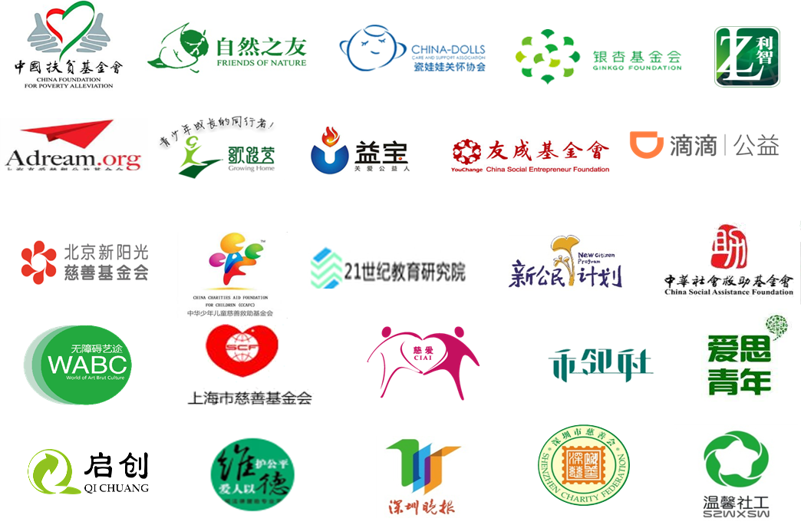

选择ABC的伙伴机构，您的咨询服务包括如下产出：

1. ABC十年来积累的公益咨询知识沉淀与研究成果，为公益客户提供从项目初期框架、中期汇报到结项交付的全套管理咨询服务。
2. 一个专业背景的志愿者与全职协作支持项目团队。ABC志愿者由来自全球知名咨询、金融投资、互联网IT、市场调研公司和世界500强相关领域职业白领与行业内资深公益从业者组成，经过BCG（波士顿咨询公司）和埃森哲为ABC订制的培训课程学习，保证咨询服务的交付质量。

**（图片）：志愿者合照**

1. 一套聚焦问题兼顾可执行性的专业项目方案。

**（图片）：交付物**

**【报名注意事项】**

报名时间：

每年有三期公益咨询季

春季咨询季截止报名时间：2019年2月15日

夏季咨询季截止报名时间：2019年5月10日

秋季咨询季截止报名时间：2019年8月2日

项目服务时间：

春季咨询季为3月至7月，夏季咨询季为6月至9月，秋季咨询季为9月至12月

收费方式：

ABC提供付费咨询服务

ABC提供的高质量项目制公益咨询服务将收取远低于市场价的服务费用，所有服务费用都将用于覆盖ABC公益咨询季的项目运营成本。

同时，ABC针对公益伙伴提供付费优惠政策，实行‘资助+支付“的收费模式。付费能力有限的公益机构可以按照年收入档级确定需要自付的费用，同时ABC将为您定向募集善款补足余额。

申请”资助+支付“模式付费的机构请同时准备年收入审计报告及财报以方便备案。具体情况请在申请后咨询ABC对接人员。

申请通道：

扫描下方二维码，或点击文末阅读原文填写报名链接

阅读原文链接：<https://jinshuju.net/f/6gAb1k>



   如您有任何疑问，欢迎联系我们各地分社的城市运营官邮箱

 北京：[kaiyue.duan@theabconline.org](http://kaiyue.duan@theabconline.org/)；

上海： han.zhang@theabconline.org ；

广州：rui.zhang@theabconline.org ；

成都：[chenlan@theabconline.org](http://chenlan@theabconline.org/)；

深圳：kunkun.du@theabconline.org

**【了解更多ABC的特色成果】**

**研究报告/发布会活动链接**